Nyheder 10. 20-03-2020.
Du må stadig ikke tilslutte dig gennem brønd.

Øst.
Nu er der kommet vand på det nye anlæg i H/F Sommervirke Øst, og man kan så tappe fra Pex-fittings
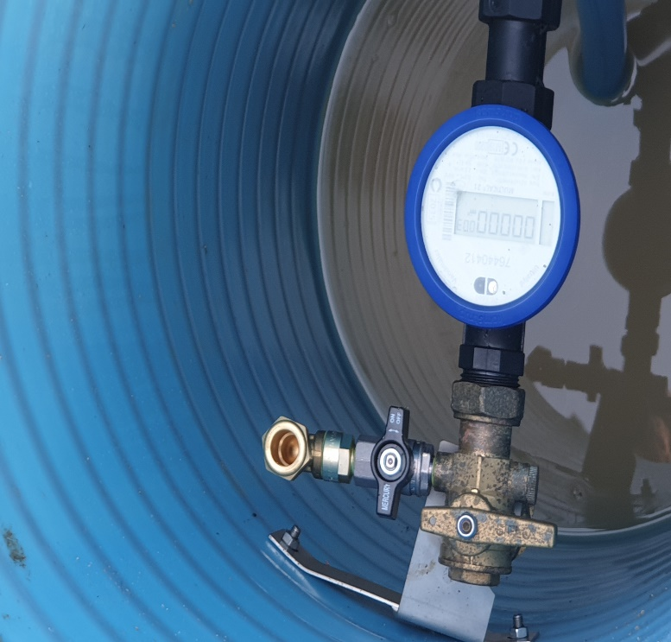
PEX-fittings
15 mm Pel rør kan monteres her, indtil kloakeringen er færdig, og der er meldt klar fra bestyrelsen
Vest.
I vest er der vand i det gamle system, og her kører det indtil videre som normalt.
Husk alt lade vandet løbe et stykke tid, så urenheder kommer ud.
På forhånd tak

Hilsen Bestyrelsen

